Введение в BI
Семинар 5
Судаков Н.А., группа 4025

1. Досчитайте в справочнике недостающие данные: цену автомобиля в рублях (берем курс ЦБ), маржу в рублях. Важно: в лекции упоминался способ "подтягивания" полей связанных таблиц (related).
См. Рис. 1
2. Посчитайте и добавьте в визуализацию количество уникальных пользователей и сделайте формат текста в визуализации с пробелом для тысяч.
См. Рис. 2
3. Рассчитайте одной цифрой сколько было приходов к дилеру по топ трем городам и выведете показатель в визуализацию.
См. Рис. 3
4. Рассчитайте среднюю стоимость марки автомобиля в рублях, визуализируйте показатель.
См. Рис. 4
5. Реализовать расчет приходов топ-3 (из задания 3) через табличный DAX, где ТОП определяется функцией.
См. Рис. 3
6. Рассчитать кол-во повторников ( клиенты, совершившие более 1 покупки) и вывести в визуализацию.
См. Рис. 2

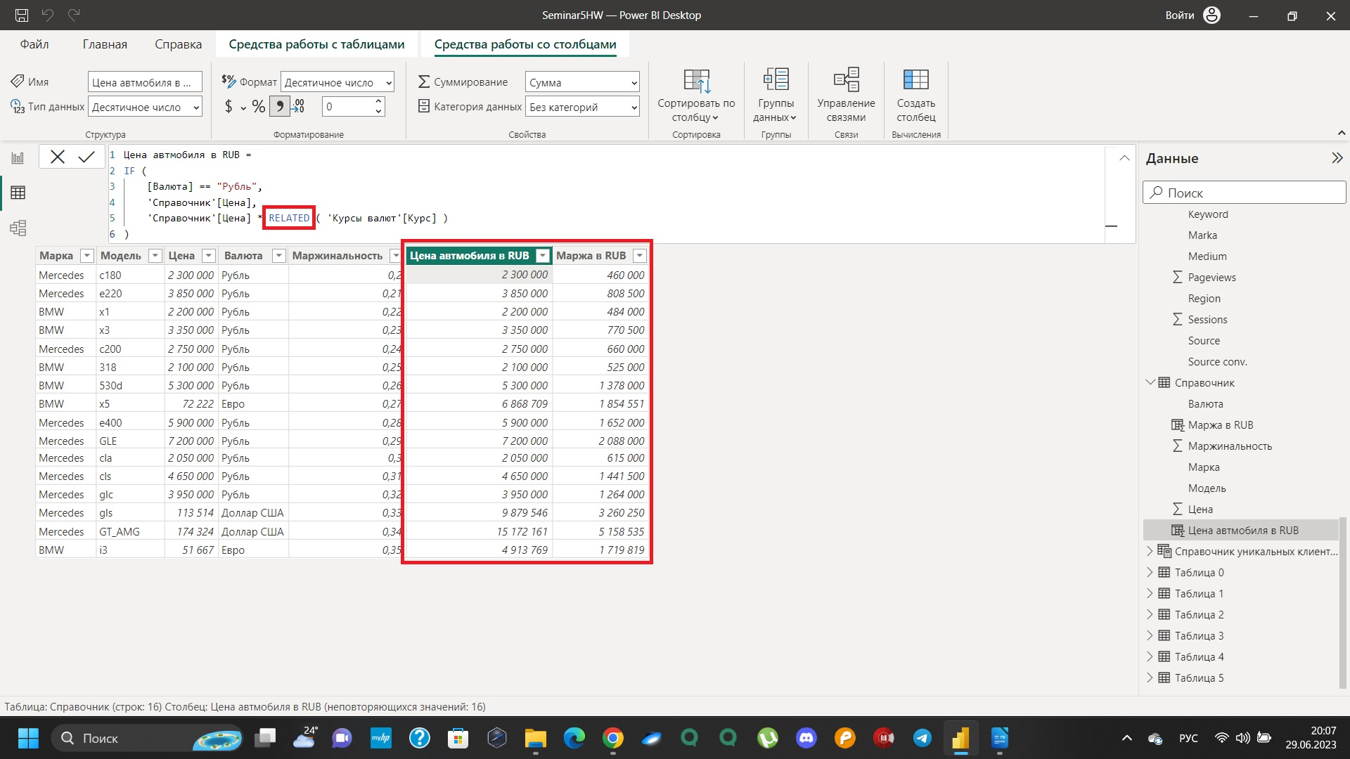Рисунок 1 Цены в RUB. Маржа

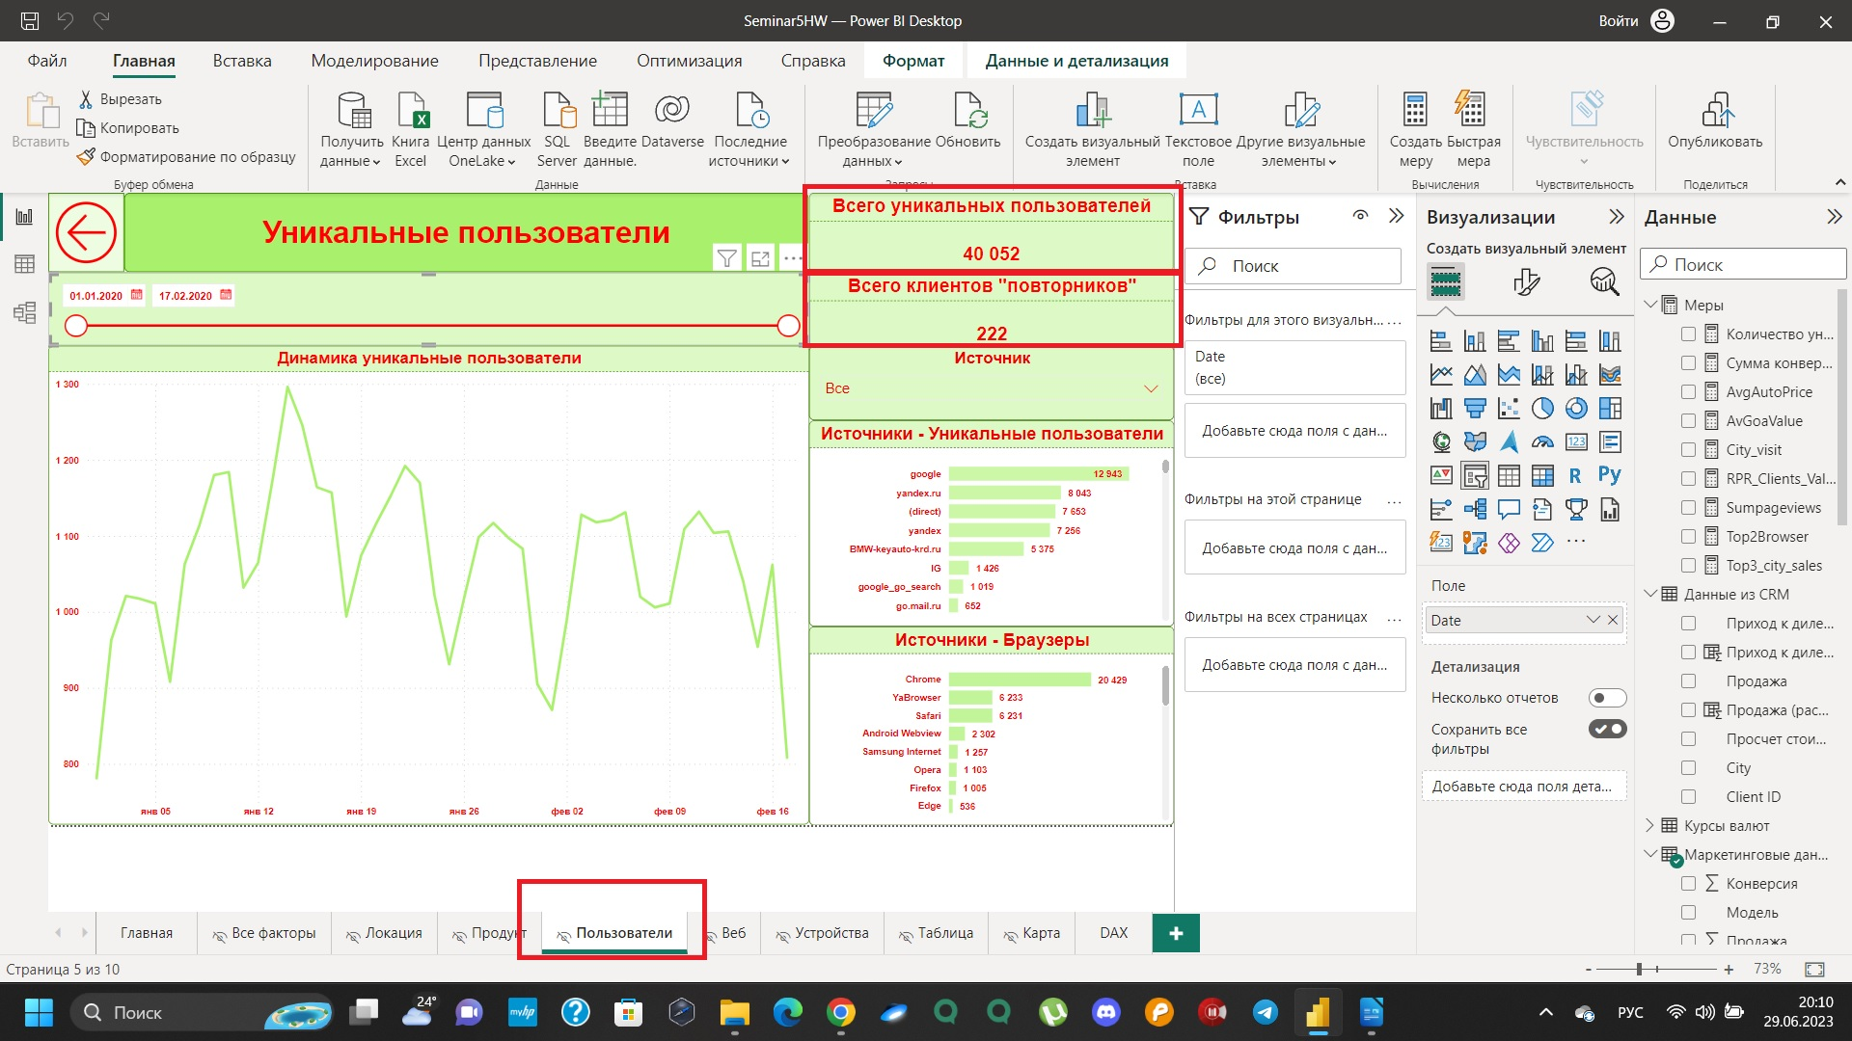Рисунок 2 Уникальные пользователи. Клиенты повторники

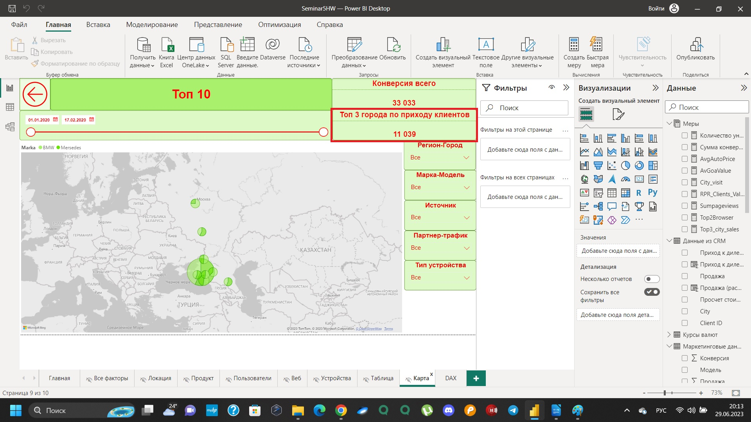Рисунок 3 Топ 3 города по приходу клиентов

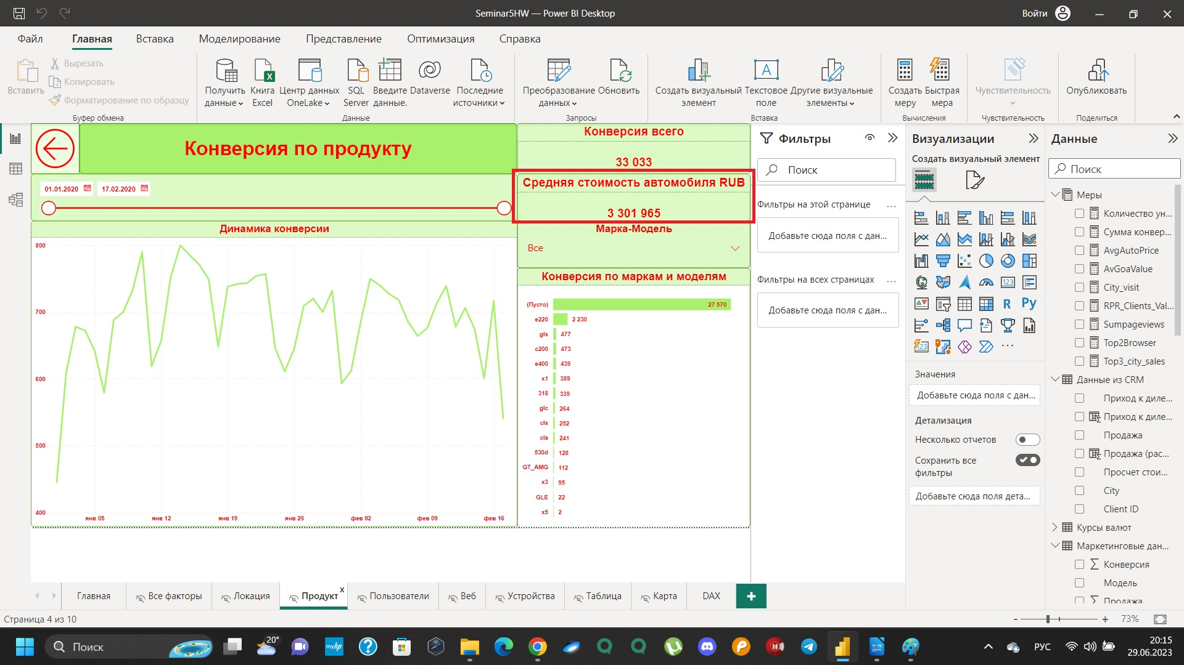Рисунок 4 Средняя стоимость автомобиля в RUB

